1ER

MEE
Les scénarios envisagés suite à l’inventaire pédagogique d’un dossier
SUPPORT PEDAGOGIQUE
Groupe scolaire Germaine TILLON Toulouse
Après la transformation des espaces « régie matériel 3-6ans et préau », en logement de fonction, préparer et réaliser la pré-mise en service (pour assurer le séchage de la dalle plancher chauffant) puis la mise en service du système afin d’optimiser l’efficacité énergétique du logement de fonction.

SPECIALITE | Baccalauréat professionnel MEE
1er MEE | MEE
 | ELEMENTS D’OUVRAGES ETUDIES
 | Pompe à chaleur double service alimentant un réseau plancher chauffant et un réseau radiateur.
Compétences travaillées | Séquence 1 : Comment préparer ses interventions ? (Modification d’une installation (séance 2), mise en service et exploitation d’une installation (séance 3), intervention de maintenance corrective (séance 4), intervention de maintenance préventive (Séance5)  C1.1 Collecter les données nécessaires à l’intervention  C1.2 Ordonner les données nécessaires à l’intervention  C1.4 Repérer les contraintes d’environnement de travail liées à l’intervention  C1.5 Vérifier la planification de l’intervention  C2.1 Identifier les constituants d’un système énergétique (stockage, production, distribution, émission), de son installation électrique et de son environnement numérique (adressage, mode et paramètres de connexion et d’échanges de données)  C2.2 Déterminer les caractéristiques des différents éléments de l’installation  C2.3 Identifier les grandeurs physiques nominales associées à l’installation (températures, pression, puissances, intensités, tensions, …)  C2.4 Identifier les consignes de réglage et de sécurité spécifiques au fonctionnement de l’installation  C2.5 Représenter tout ou partie d’une installation, manuellement ou avec un outil numérique  C2.6 Identifier les connexions électriques et les raccordements fluidiques d’une installation  C3.1 Déterminer les matériels, les produits et les outillages nécessaires à la réalisation de son intervention  C3.2 Choisir les EPC, les EPI et les EIS adaptés à l’intervention  Séquence 2 : Comment mettre en œuvre la modification d’une installation ?  C5.1 Contrôler la conformité des matériels, des équipements, et des produits livrés  C6.2 Réaliser les modifications des réseaux fluidiques et les câblages électriques  C6.3 Opérer avec une attitude écoresponsable  Séquence 3 : Comment mettre en service une installation et optimiser son efficacité énergétique ?  C7.1 Contrôler la conformité des réalisations sur les réseaux fluidiques et les installations électriques  C7.2 Appliquer les mesures de prévention des risques professionnels  C7.5 Effectuer la précharge du réseau fluidique du système et des réseaux de fluides frigorigènes  C7.6 Réaliser les opérations de mise en service et/ou d’arrêt de l’installation  C8.1 Identifier les points de mesures sur l’installation électrique et/ou le réseau fluidique  C8.2 Installer des appareils de mesures et de contrôle  C8.3 Réaliser les mesures nécessaires pour valider le fonctionnement de l’installation  C8.4 Traiter les informations des mesures  C8.5 Comparer les grandeurs mesurées avec les grandeurs caractéristiques nominales attendues  C9.1 Compléter la charge du réseau fluidique et des réseaux de fluides frigorigènes  C9.2 Déterminer les réglages nécessaires pour obtenir le fonctionnement attendu du système  C9.3 Ajuster les réglages des systèmes de régulation et de sécurité  C9.4 Appliquer les règles de sécurité  Séquence 4 : Comment assurer la réussite d’une intervention de maintenance corrective ?  C11.2 Constater la défaillance  C11.3 Lister des hypothèses de panne et/ou de dysfonctionnement  C11.4 Vérifier les hypothèses en effectuant des mesures, des contrôles, des tests permettant en respectant les règles de sécurité  C11.5 Identifier le composant défectueux et/ou la cause de la défaillance  C11.8 Consigner (déconsigner) le système (électrique, fluidique : gaz, caloporteurs…)  C11.11 Remettre en service l’installation  C11.12 Opérer le traitement des déchets  C12.2 Expliquer l’état d’avancement des opérations, leurs contraintes et leurs difficultés  C12.3 Compléter les documents techniques et administratifs  C12.4 Formuler un compte-rendu, un rapport d’activité  Séquence 5 : Comment assurer la qualité d’une intervention de maintenance préventive et ainsi optimiser l’efficacité énergétique du bâtiment ?  C10.1 Identifier les opérations prédéfinies liées au contrat de maintenance  C10.2 Déterminer une organisation en fonction de l’environnement de travail et les conditions de la maintenance  C10.3 Contrôler les données d’exploitation (indicateurs, voyants…) par rapport aux attendus  C10.4 Traiter les informations de télémaintenance et celles des applications numériques  C10.5 Réaliser les opérations de maintenance préventive d’ordre technique et réglementaire  C10.6 Contrôler l’état du système après intervention  C10.7 Opérer le traitement des déchets  C13.1 Interpréter les informations du client et/ou l’exploitant sur ses besoins  C13.2 Expliquer le fonctionnement et l’utilisation de l’installation au client et/ou à l’exploitant  C13.3 Informer oralement des consignes de sécurité  C13.4 Communiquer avec le client  C13.5 Déterminer une solution technique pour le client et/ou l’exploitant
EXEMPLE D’ACTIVITÉS PROPOSÉES EN FONCTION DES OUVRAGES OU ESPACES CIBLÉS
Séquence 1
Comment préparer son intervention ?
Baccalauréat professionnel MEE
ELEMENTS D’OUVRAGES ETUDIES
Préparation de deux interventions sur PAC hybride.  La première, après l’obtention du Consuel, est la pré-mise en service pour assurer le séchage de la dalle plancher chauffant (gaz propane uniquement disponible : le groupe extérieur n’est pas installé : le maçon n’a pas réalisé la dalle pour la supporter).  La seconde est la mise en service définitive de l’installation hybride (PAC, gaz) alimentant un circuit plancher chauffant, un circuit radiateur et assurant la production d’eau chaude sanitaire. | 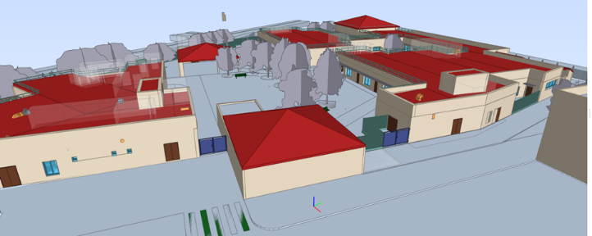
- Décodage du CCTP et du planning
- Consultation de la maquette numérique.
- Préparation des interventions
A1 : PRÉPARATION DES OPÉRATIONS A RÉALISER |  | A4 COMMUNICATION
C1.1 Collecter les données nécessaires à l’intervention
A partir de la maquette BIM, du CCTP et du planning, identifier et collecter les informations et les contraintes exploitables
C1.2 Ordonner les données nécessaires à l’intervention
Identifier les documents à transmettre à l’interne et à l’externe.
C1.4 Repérer les contraintes d’environnement de travail liées à l’intervention
Identifier les habilitations et certifications nécessaires aux opérations.
C1.5 Vérifier la planification de l’intervention
Vérification de la planification des interventions
C2.1 Identifier les constituants d’un système énergétique (stockage, production, distribution, émission), de son installation électrique et de son environnement numérique (adressage, mode et paramètres de connexion et d’échanges de données)
Décrire l’organisation du système. Identifier les fonctions principales des éléments. Repérer et identifier les différents équipements hydrauliques et électriques sur les schémas de principe.
C2.3 Identifier les grandeurs physiques nominales associées à l’installation (températures, pression, puissances, intensités, tensions, …)
Identifier les températures de fonctionnement. Identifier la pression gaz, les tensions, et les diamètres.
C2.4 Identifier les consignes de réglage et de sécurité spécifiques au fonctionnement de l’installation
Indiquer en complétant la documentation constructrice, les valeurs de consignes permettant de prévoir le réglage des appareils pour un fonctionnement conforme de l’installation lors du séchage de la dalle.
Indiquer en complétant la documentation constructrice, les valeurs de consignes permettant d’assurer bon fonctionnement de l’installation lors de la mise en service.
C2.5 Représenter tout ou partie d’une installation, manuellement ou avec un outil numérique
A partir de la maquette BIM réaliser le schéma de principe hydraulique
A partir de la documentation technique réaliser le schéma de principe électrique.
C2.6 Identifier les connexions électriques et les raccordements fluidiques d’une installation
Identifier sur le schéma électrique le numéro de raccordement et la section des conducteurs.
Identifier sur le schéma hydraulique le type, le nom des réseaux et les diamètres.
C3.1 Déterminer les matériels, les produits et les outillages nécessaires à la réalisation de son intervention
Lister les équipements, les matériels, les outillages et les produits nécessaires aux opérations
C3.2 Choisir les EPC, les EPI et les EIS adaptés à l’intervention
Inventorier les EPI, les EPC et les EIS adaptés aux différentes interventions.

Séquence 2
Comment mettre en œuvre la modification d’une installation ?
Baccalauréat professionnel MEE
ELEMENTS D’OUVRAGES ETUDIES
L’entreprise informe avant l’intervention que les départs (cuivre) sont inversés entre le circuit radiateur et le circuit plancher chauffant.  Le client a signé un devis de travaux supplémentaires où il souhaite piloter l’installation grâce à deux thermostats d’ambiance sans fil sur chacune des zones.  Vous apprenez que le système est raccordé au gaz de ville. | 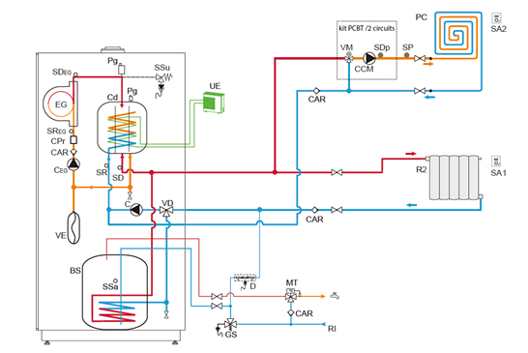
A2 : EXPLOITATION ET MISE EN SERVICE DE L’INSTALLATION |  | A4 COMMUNICATION
C5.1 Contrôler la conformité des matériels, des équipements, et des produits livrés
Les caractéristiques et les quantités des équipements hydrauliques et électrique sont vérifiés. Les réserves éventuelles sont consignées sur le bon de livraison.
C6.2 Réaliser les modifications des réseaux fluidiques et les câblages électriques
Réaliser les modifications électriques et fluidiques de façon soignée en assurant la protection des personnes et des biens
C6.3 Opérer avec une attitude écoresponsable.
Identifier les déchets et effectuer leur tri (traitement des équipements HS, traitement des emballages…)

Séquence 3
Comment mettre en service une installation et optimiser son efficacité énergétique ?
Baccalauréat professionnel MEE
ELEMENTS D’OUVRAGES ETUDIES
Après avoir réalisé les opérations de modifications hydraulique et électrique vous devez réaliser les opérations préalable à la mise en service puis la mise en service de l’installation.
A3 : MAINTENANCE D’UNE INSTALLATION |  | A4 COMMUNICATION
C7.1 Contrôler la conformité des réalisations sur les réseaux fluidiques et les installations électriques
Identifier et réaliser les contrôles des réseaux et des installations
C7.2 Appliquer les mesures de prévention des risques professionnels
Identifier et adapter les mesures de prévention des risques professionnel. Les anomalies sont idenrtifiées
C7.3 Réaliser les modes opératoires des essais normatifs nécessaires à la mise en service des installations thermiques, fluidiques et électriques et la manipulation des fluides frigorigènes
Expliquer au client l’utilisation du tableau de bord des chauffe-eaux thermodynamiques
C7.5 Effectuer la précharge du réseau fluidique du système et des réseaux de fluides frigorigènes
Accompagner l’intervention d’un technicien certifié.
C7.6 Réaliser les opérations de mise en service et/ou d’arrêt de l’installation
Réaliser les opérations de mise en service et d’arrêt en respectant le protocole et assurant la sécurité des biens et des personnes.
C8.1 Identifier les points de mesures sur l’installation électrique et/ou le réseau fluidique
Identifier les points de mesurages (hydraulique et électrique) conforme aux besoins du contrôle.
C8.2 Installer des appareils de mesures et de contrôle
Installer les appareils en respectant les indications du fabricant et en respectant les normes en vigueur tout en assurant la sécurité des biens et des personnes
C8.3 Réaliser les mesures nécessaires pour valider le fonctionnement de l’installation
Utiliser les appareils en suivant préconisations du fabricant et les normes en vigueurs tout en assurant la sécurité des biens et des personnes. La lecture est conforme à la grandeur mesurée.
C8.4 Traiter les informations des mesures
Consigner les grandeurs mesurer en adaptant les unités si besoin. Vérifier la cohérence des mesures en effectuant les calculs de puissances et de débits
C8.5 Comparer les grandeurs mesurées avec les grandeurs caractéristiques nominales attendues
Interpréter les écarts éventuels entre la prescription et les lectures effectuées sur les différents réseaux.
C9.1 Compléter la charge du réseau fluidique et des réseaux de fluides frigorigènes
Réaliser la charge du réseaux fluidiques (y compris vase d’expansion).
C9.2 Déterminer les réglages nécessaires pour obtenir le fonctionnement attendu du système
Pour le réseau hydraulique, gaz, électrique et pour assurer une combustion acceptable.
C9.3 Ajuster les réglages des systèmes de régulation et de sécurité
Régler les équipements hydrauliques et électriques

Séquence 4
Comment assurer la réussite d’une intervention de maintenance corrective ?
Baccalauréat professionnel MEE
ELEMENTS D’OUVRAGES ETUDIES
Le réseau plancher chauffant est obstrué. | 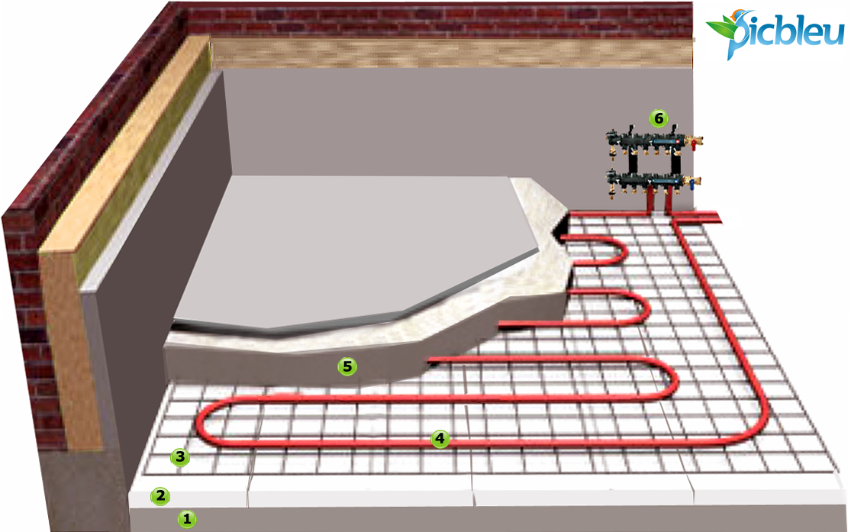
A3 : MAINTENANCE D’UNE INSTALLATION |  | A4 COMMUNICATION
C11.2 Constater la défaillance
Identifier les données permettant de relevé le dysfonctionnement
C11.3 Lister des hypothèses de panne et/ou de dysfonctionnement
Lister les hypothèses liées au dysfonctionnement
C11.4 Vérifier les hypothèses en effectuant des mesures, des contrôles, des tests permettant en respectant les règles de sécurité.
Tester et valider les hypothèses proposées
C11.5 Identifier le composant défectueux et/ou la cause de la défaillance
Identifier les causes de l’apparition des boues
C11.8 Consigner (déconsigner) le système (électrique, fluidique : gaz, caloporteurs…)
Réaliser les opérations de consignation des différents réseaux en respectant les protocoles et en assurant la sécurité des biens et des personnes.
C11.11 Remettre en service l’installation
Réaliser les opérations de désembouage et remettre en service l’installation
C11.12 Opérer le traitement des déchets.
Remettre en état la zone d’intervention en assurant l’évacuation des déchets de façon écoresponsable.
C12.2 Expliquer l’état d’avancement des opérations, leurs contraintes et leurs difficultés
Identifier et transmettre à la hiérarchie les contraintes et les difficultés avant l’intervention
C12.3 Compléter les documents techniques et administratifs
Compléter les documents techniques et administratifs
C12.4 Formuler un compte-rendu, un rapport d’activité
Rédiger un compte-rendu, un rapport d’activité

Séquence 5
Comment assurer la qualité d’une intervention de maintenance préventive et ainsi optimiser l’efficacité énergétique du bâtiment ?
Baccalauréat professionnel MEE
ELEMENTS D’OUVRAGES ETUDIES
A partir de la gamme de maintenance et de la documentation constructeur identifier et réaliser les opérations de maintenance préventives 5 ans après la 1ère mise en service.
A3 : MAINTENANCE D’UNE INSTALLATION |  | A4 COMMUNICATION
C10.1 Identifier les opérations prédéfinies liées au contrat de maintenance
Identifier les site, lieu d’intervention, période et collecter les informations en lien avec le contrat de maintenance (Cf : séance 1)
C10.2 Déterminer une organisation en fonction de l’environnement de travail et les conditions de la maintenance
Organiser son intervention en listant les équipements, et outillages nécessaires (Cf : séance 1)
C10.3 Contrôler les données d’exploitation (indicateurs, voyants…) par rapport aux attendus
Identifier les désordres et dérives éventuels
C10.4 Traiter les informations de télémaintenance et celles des applications numériques
Relevé l’historique des consommations et des pannes éventuelles puis interpréter les résultats
C10.5 Réaliser les opérations de maintenance préventive d’ordre technique et réglementaire
Réaliser les opérations de maintenance préventive.
C10.6 Contrôler l’état du système après intervention
Réaliser les opérations de mesurages garantissant le bon fonctionnement du système
C10.7 Opérer le traitement des déchets
Remettre en état la zone d’intervention en assurant l’évacuation des déchets de façon écoresponsable.
C13.1 Interpréter les informations du client et/ou l’exploitant sur ses besoins
Echanger oralement avec le client pour identifier ses besoins
C13.2 Expliquer le fonctionnement et l’utilisation de l’installation au client et/ou à l’exploitant
Echanger avec le client pour assurer l’optimisation de fonctionnement du système
C13.3 Informer oralement des consignes de sécurité
Informer clairement à l’oral les consignes de sécurité
C13.4 Communiquer avec le client
La communication écrite et oral avec le client sont adaptées.
C13.5 Déterminer une solution technique pour le client et/ou l’exploitant
Proposer au client une solution qui permettra d’optimiser le fonctionnement du système.

